GFM68涡轮流量计

说明书

一、概述
GFM68涡轮流量计是由涡轮流量传感器与显示仪表组成，是本厂采用国外先进技术生产制造的，是液体计量最理想的流量计之一。流量计具有结构简单、精确度高、安装维修使用方便等特点。该产品广泛用于石油、化工、冶金、供水、造纸、环保、食品等领域，适用于测量封闭管道中与不锈钢1Cr18Ni9Ti、2Cr13及刚玉Al₂O₃、硬质合金不起腐蚀作用，且无纤维、颗粒等杂质的液体。若与具有特殊功能的显示仪表配套使用，可以进行自动定量控制、超量报警等用途。
二、产品特点：
1．传感器为硬质合金轴承止推式，不仅保证精度，并且提高耐磨性能。
2．结构简单、牢固以及拆装方便。
3．测量范围宽，下限流速低。
4．压力损失小，重复性好，精确度高。
5．具有较高的抗电磁干扰和抗振动能力。
三、工作原理：
流体流经传感器壳体，由于叶轮的叶片与流向有一定的角度，流体的冲力使叶片具有转动力矩，克服摩擦力矩和流体阻力之后叶片旋转，在力矩平衡后转速稳定，在一定的条件下，转速与流速成正比，由于叶片有导磁性，它处于信号检测器（由永久磁钢和线圈组成）的磁场中，旋转的叶片切割磁力线，周期性的改变着线圈的磁通量，从而使线圈两端感应出电
脉冲信号，此信号经过放大器的放大整形，形成有一定幅度的连续的矩形脉冲波，可远传至显示仪表，显示出流体的瞬时流量和累计量。在一定的流量范围内，脉冲频率f与流经传感器的流体的瞬时流量Q成正比，流量方程为：
$Q=\text{3600}×\frac{f}{k}$
式中：
f——脉冲频率[Hz]；
k——传感器的仪表系数[1/m³]，由校验单给出。若以[1/L]为单位$Q=3\text{.}6×\frac{f}{k}$
Q——流体的瞬时流量（工作状态下）[m³/h]；
3600——换算系数。
每台传感器的仪表系数由制造厂填写在检定证书中，k值设入配套的显示仪表中，便可显示出瞬时流量和累积总量。
四．主要技术性能：
1.公称通径：（4～200）mm基本参数见表一；
2.介质温度：（-20～80）℃、（-20～120）℃；
3.环境温度：（-20～55）℃；
4.准 确 度：±0.2%、±0.5%、±1％；
5.检出器信号传输线制：三线制电压脉冲（三芯屏蔽电缆）；
6.供电电源：电压：12V±0.144V, 电流：≤10mA；
7.输出电压幅值：高电平≥8V，低电平≤0.8V；
8.传输距离：传感器至显示仪表的距离可达250米；
9.现场显示型供电电源：3V（锂电池供电，可连续使用3年）；
10.显示方式：现场液晶显示瞬时流量和累计流量；
11.现场显示带信号输出供电电源：24V；4～20mA两线制电流输出，远传距离500米。

表一
 | GFM68□ | □□□ | □ | □ | □ | 说 明
类  型 | GFM68A |  |  |  |  | 流量传感器脉冲输出三线制，+12V供电；
类  型 | GFM68B |  |  |  |  | 现场显示型3V电池供电；
类  型 | GFM68C |  |  |  |  | 现场显示带4～20mA或脉冲输出，+24V供电；
类  型 | GFM68D |  |  |  |  | 流量变送器4～20mA输出，+24V供电；
公  称  通  径 |  | 4 |  |  |  | 正常流量范围  m³/h | 0.04～0.25 | 扩展流量范围  m³/h | 0.04～0.4
 |  | 6 |  |  |  | 正常流量范围  m³/h | 0.1～0.6 | 扩展流量范围  m³/h | 0.06～0.6
 |  | 10 |  |  |  | 正常流量范围  m³/h | 0.2～1.2 | 扩展流量范围  m³/h | 0.15～1.5
 |  | 15 |  |  |  | 正常流量范围  m³/h | 0.6～6 | 扩展流量范围  m³/h | 0.4～8
 |  | 20 |  |  |  | 正常流量范围  m³/h | 0.8～8 | 扩展流量范围  m³/h | 0.45～9
 |  | 25 |  |  |  | 正常流量范围  m³/h | 1～10 | 扩展流量范围  m³/h | 0.5～10
 |  | 32 |  |  |  | 正常流量范围  m³/h | 1.5～15 | 扩展流量范围  m³/h | 0.75～15
 |  | 40 |  |  |  | 正常流量范围  m³/h | 2～20 | 扩展流量范围  m³/h | 1～20
 |  | 50 |  |  |  | 正常流量范围  m³/h | 4～40 | 扩展流量范围  m³/h | 2～40
 |  | 65 |  |  |  | 正常流量范围  m³/h | 7～70 | 扩展流量范围  m³/h | 3.5～70
 |  | 80 |  |  |  | 正常流量范围  m³/h | 10～100 | 扩展流量范围  m³/h | 5～100
 |  | 100 |  |  |  | 正常流量范围  m³/h | 20～200 | 扩展流量范围  m³/h | 10～200
 |  | 125 |  |  |  | 正常流量范围  m³/h | 25～250 | 扩展流量范围  m³/h | 12.5～250
 |  | 150 |  |  |  | 正常流量范围  m³/h | 30～300 | 扩展流量范围  m³/h | 15～300
 |  | 200 |  |  |  | 正常流量范围  m³/h | 80～800 | 扩展流量范围  m³/h | 40～800
防  爆 |  |  |  |  |  | 无标记，为非防爆型
 |  |  | B |  |  | 防爆型
精度  等级 |  |  |  | A |  | 精确度0.2级
 |  |  |  | B |  | 精确度0.5级
 |  |  |  | C |  | 精确度1.0级
涡轮  类型 |  |  |  |  | A | 正常流量范围
 |  |  |  |  | B | 扩展流量范围
说明：
DN4～DN40管径的传感器为螺纹连接，配有前后直管段和过滤器,最大压力为6.3Mpa。
DN50～DN200管径的传感器为法兰连接, 最大压力为2.5Mpa。
DN15～DN40管径可选配前后直管段或活接头，材质分碳钢和不锈钢。
DN15～DN40管径如需法兰连接，订货时说明。
★高压型及特殊要求订货时说明。

五、外型尺寸：

传感器的安装方式根据规格不同，采用螺纹或法兰连接，安装方式见图一、图二、图三、图四、图五；安装尺寸见表二。

图一、DN4～DN10传感器结构及安装尺寸示意图
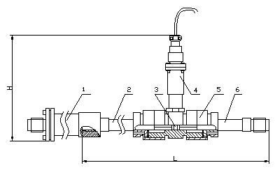
- 过滤器 2.前直管段 3.叶轮 4.前置放大器 5.壳体 6.后直管段

图二、过滤器结构图
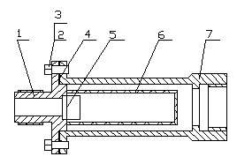
- 压紧圈 2.螺栓4×14 3.垫圈 4.密封垫圈 5.钢丝1Cr18Ni9Ti-0.8×2.5 6.过滤网 7.座

图三、DN15～DN40传感器结构及安装尺寸示意图
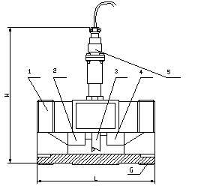
- 壳体 2．前导向件 3．叶轮 4．后导向件 5．前置放大器

图四、GFM68—50～200传感器结构及安装尺寸示意图

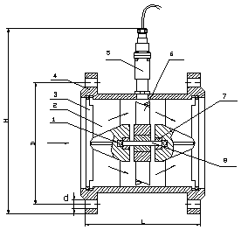
- 球轴承 2．前导向件 3．涨圈 4．壳体 5．前置放大器 6．叶轮 7．轴承 8．轴

图五 传感器与显示仪表接线示意图

接显示仪表＋12V输出 | 红
接显示仪表线路地线 | 蓝
接显示仪表信号输出 | 黄
接显示仪表线路地线 | 屏蔽线
红色 | 焊1号脚
蓝色 | 焊2号脚
黄色 | 焊3号脚
屏蔽线 | 焊4号脚

表二 单位：（mm）
型号 | 公称通径 | L | H | G | Lˊ | D | d | 孔数
GFM68-4 | 4 | 295 | 145 | G1/2 | 195
GFM68-6 | 6 | 330 | 145 | G1/2 | 230
GFM68-10 | 10 | 450 | 165 | G1/2 | 350
GFM68-15 | 15 | 75 | 173 | G1
GFM68-20 | 20 | 85 | 178 | G1
GFM68-25 | 25 | 100 | 180 | G1 1/4
GFM68-32 | 32 | 120 | 190 | G1 1/2
GFM68-40 | 40 | 140 | 178 | G2
GFM68-50 | 50 | 150 | 252 |  |  | ø125 | ø18 | 4
GFM68-65 | 65 | 175 | 265 |  |  | ø146 | ø18 | 8
GFM68-80 | 80 | 200 | 287 |  |  | ø160 | ø18 | 8
GFM68-100 | 100 | 220 | 322 |  |  | ø180 | ø18 | 8
GFM68-125 | 125 | 240 | 335 |  |  | ø220 | ø26 | 8
GFM68-150 | 150 | 300 | 367 |  |  | ø250 | ø25 | 8
GFM68-200 | 200 | 360 | 415 |  |  | ø295 | ø23 | 12
注：法兰执行标准：GB/T9112、9113、9115、9116、9117-2000国家标准;
DN-10～DN-150压力2.5MPa；DN-200压力1.0MPa；
六、安装要求：
流量计可水平或垂直安装，垂直安装时流体流动方向应从下向上，液体必须充满管道，不得有气泡；液体流动方向要与传感器外壳上指示流向的箭头方向一致；传感器前后直管段要求（见图六），上游端至少应有10
倍公称通径长度的直管段，下游端应不少于5倍公称通径的直管段，其内壁应光滑清洁，无凹痕、积垢和起皮等缺陷。传感器的管道轴心应与相邻管道轴心对准，连接密封用的垫圈不得深入管道内腔；传感器应远离外界电场、磁场，必要时应采取有效的屏蔽措施，以避免外来干扰。
为了检修时不致影响液体的正常输送，建议在传感器的安装处，安装旁通管道。
传感器露天安装时，请做好放大器及插头的防水处理。传感器与显示仪表的接线如图五所示。
当流体中含有杂质时，应加装过滤器，过滤器网目根据流量杂质情况而定，一般为20～60目。当流体中混有游离气体时，应加装消气器。整个管道系统都应良好密封。用户应充分了解被测介质的腐蚀情况，严防传感器受腐蚀。
图六、流量计安装直管段要求：
一个90度弯头 | 20×D  5×D | 不同平面两个90度弯头 | 5×D  40×D
同心扩管 | 5×D  25×D | 调节阀半开阀门 | 5×D  50×D
同心收缩全开阀门 | 5×D  15×D | 同一平面两全90度弯头 | 25×D  5×D

七、使用
◆ 使用时，应保持被测液体清洁，不含纤维和颗粒等杂质。
◆ 传感器在开始使用时，应先将传感器内缓慢的充满液体，然后再开启出口阀门（阀门应安装在流量计后端），严禁传感器处于无液体状态时受到高速流体的冲击。
◆ 传感器的维护周期一般为半年。检修清洗时，请注意勿损伤测量腔内的零件，特别是叶轮。装配时请看好导向件及叶轮的位置关系。
◆ 传感器不用时，应清洗内部液体，吹干后且在传感器两端加上防护套，防止尘垢进入，然后置于干燥处保存。（此项非常重要）
◆ 配用的过滤器应定期清洗，不用时应清洗内部的液体，同传感器一样，加防尘套，置于干燥处保存。
◆ 传感器的传输电缆可架空或埋地敷设（埋地时应套上铁管。）
◆ 在传感器安装前，先与显示仪表或示波器接好连线，通电源，用口吹或手拨叶轮，使其快速旋转观察有无显示，当有显示时再安装传感器。若无显示，应检查有关各部分，排除故障。
八、GFM68A型涡轮流量传感器介绍：
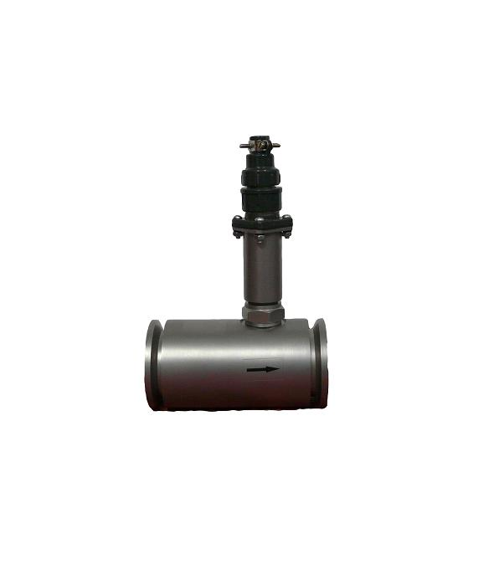
涡轮流量传感器本身不具备现场显示功能，仅将流量信号以三线制电压脉冲的形式远传输出。供电电源+12VDC或+24VDC，远传距离250m。仪表价格低廉，集成度高，体积小巧，特别适用于与二次显示仪等计算机控制系统配合使用。
九、GFM68B型涡轮流量计介绍：
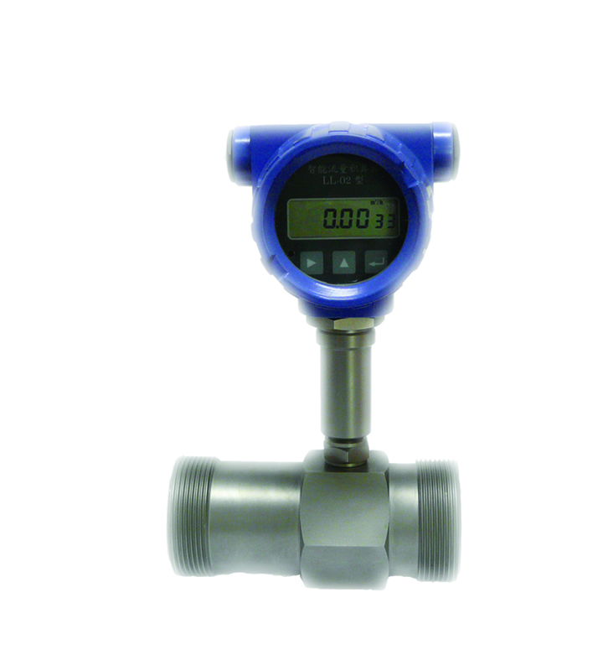 GFM68B 型涡轮流量计，是在涡轮流量传感器的基础上，增加了电池供电的现场LCD显示表头。该显示表是采用先进的超低功耗单片微机技术研制的，传感器与显示表组成一体型涡轮流量计。与传统的涡轮流量传感器配二次仪表组成的测量系统相比，它具有体积小、重量轻、显示读数直观、清晰、可靠性高等明显优点。表头显示方式单排7位液晶显示，自动切换显示瞬时流量和累计流量。也可单独显示瞬时流量或累计流量，低功耗工作：一节锂电池可连续使用3年以上，掉电保护仪表系数、累计流量值保持十年不丢。

十、GFM68C型涡轮流量计介绍：
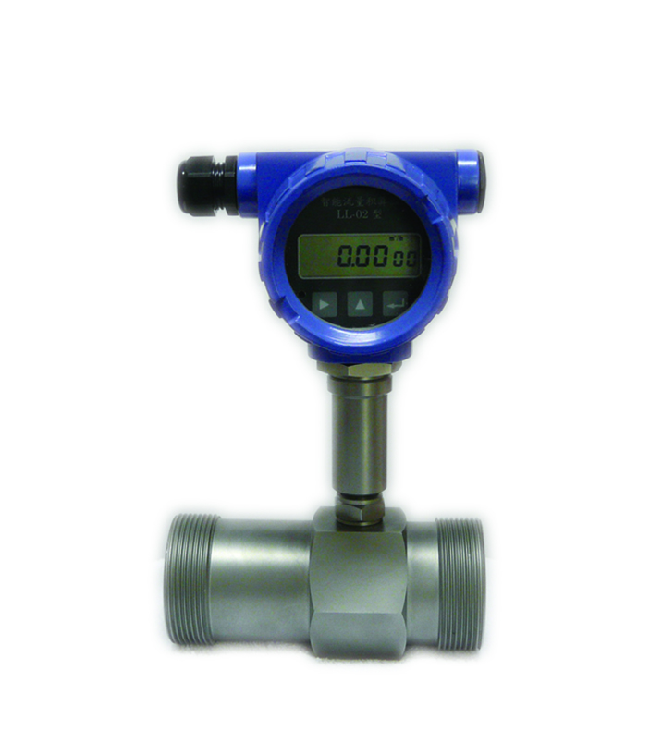 GFM68C型涡轮流量传感器是在GFM68B型涡轮流量计的基础上增加了4~20mA 两线制电流变送功能，该仪表需要24VDC供电，即可现场显示又可远传输出，特别适合于与显示仪、工控机、DCS等计算机控制系统配合使用。

十一、GFM68D型涡轮流量变送器介绍：
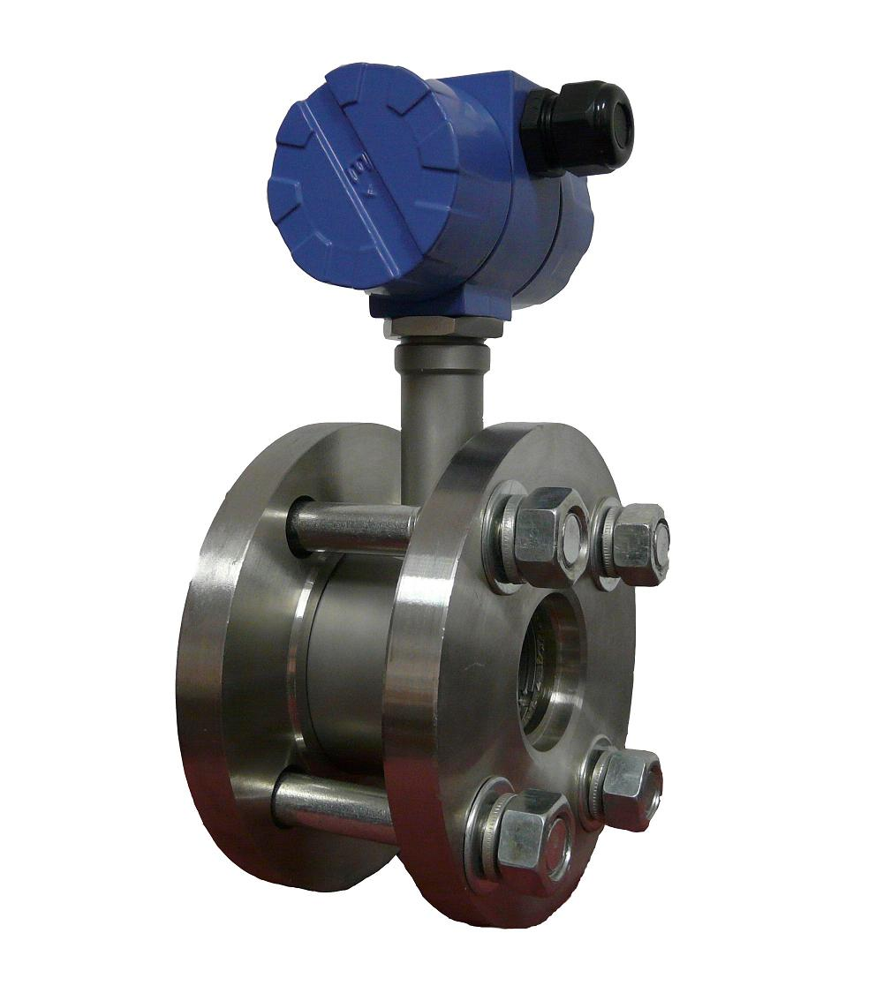
涡轮流量变送器本身不具备现场显示功能，仅将流量信号以两线制4-20mA电流的形式远传输出，外电源供电+24VDC，远传距离500m。
采用电流信号的原因是不容易受干扰。并且电流源内阻无穷大，导线电阻串联在回路中不影响精度，在普通双绞线上可以传输数百米。上限取20mA是因为防爆的要求：20mA的电流通断引起的火花能量不足以引燃瓦斯。下限没有取0mA的原因是为了能检测断线：正常工作时不会低于4mA，当传输线因故障断路，环路电流降为0。常取2mA作为断线报警值。
电流输出型变送器将物理量转换成4~20mA电流输出，必然要有外电源为其供电。最典型的是变送器需要两根电源线，加上两根电流输出线，总共要接4根线，称之为四线制变送器。
当然，电流输出可以与电源公用一根线（公用VCC或者GND），可节省一根线，称之为三线制变送器。
其实 4-20mA电流本身就可以为变送器供电。变送器在电路中相当于一个特殊的负载，特殊之处在于变送器的耗电电流在4~20mA之间根据传感器输出而变化。显示仪表只需要串在电路中即可。这种变送器只需外接2根线，因而被称为两线制变送器。
在工业应用中，测量点一般在现场，而显示设备或者控制设备一般都在控制室或控制柜上。两者之间距离可能数十至数百米。按一百米距离计算，省去2根信号传输导线意味着成本降低近百元！另外四线制变送器和三线制变送器因导线内电流不对称必须使用昂贵的屏蔽线,而两线制变送器可使用非常便宜的的双绞线导线,因此在应用中两线制变送器必然是首选。
变送器基本原理图两线制电流变送器的原理与设计
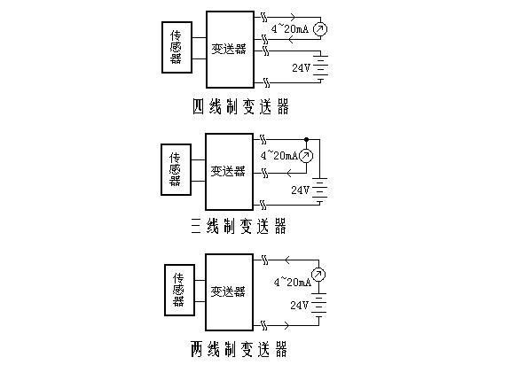
十二、LL-02型智能流量积算器操作说明
1．按键使用说明
确认键
上键用于翻页、加数

左键、移位、进入键
按键功能：

2．显示说明
智能流量积算器
LL－05型
00000.
00
m
3
智能流量积算器
LL－05型
000.00
00
m
3

3、参数设置功能键操作
仪表单排液晶切换显示瞬时流量和累积流量，右上角有流量单位提示。  显示表头出厂设置为瞬时流量、累计流量自动交替显示。  按一下▲键单独显示瞬时流量；  再按一下▲键单独显示累计流量；  累积流量最小分辨率为0.0001m³。  按一下键累计流量小数点后两位显示  再按一下键累计流量小数点后四位显示；  参数设置：  要进行参数设定或修改，必须输入四位密码（出厂密码为0000）后才能进行修改。  按键两次仪表显示0000，用 键和▲键设置密码。按键确认后进入参数设定状态，用▲键翻页选择需要设置参数（见参数设置菜单说明）页面进行修改。  注：30秒钟未进行操作，仪表将自动回到测量装态，所设置的参数无效，需要重新输入密码后进行参数设定。  设置仪表常数：  输入密码后按键确认后进入参数设定状态，按▲键翻页选择E-01后按键进入，此时仪表显示出厂时设置的仪表常数。前５位为参数的有效数字，最后１位为小数点的位置；  例：123.45个脉冲/升  设置流量上限：  输入密码后按键确认后进入参数设定状态，按▲键翻页选择E-02后按键进入；  例：DN-25流量范围：1～10ｍ³/h；  上限流量为10ｍ³/h。 | 瞬时流量：  累计流量：  单独显示瞬时流量  单独显示累计流量  累计流量小数点后两位显示：  累计流量小数点后四位显示：
  00.00 ｍ³/h
  99999.99 ｍ³
  0.00 ｍ³/h
  0.00ｍ³
  00000.00 ｍ³
  999.9999ｍ³
  0000
  E-01
  12345-2
  E-02
  10000-3

4、LL-02型表头参数设置菜单说明
E-01 | 设置仪表常数；每升对应的脉冲数：1/L；
E-02 | 设置流量上限；满量程流量：ｍ³/h；
E-03 | 设置流量下限；最小流量：ｍ³/h；
E-04 | 设置阻尼系数0～9；
E-05 | 显示设置；0-15秒交替显示；1-瞬时流量；2-累计流量；
E-06 | 设置累计总量清零，（设置05后清零）
E-07 | 4～20mA调试；
E-08 | 参数设置密码，任意4位数字；

LL-05型表头参数设置菜单说明
E-01 | 设置仪表常数；每升对应的脉冲数：1/L；
E-02 | 设置流量上限；满量程流量：ｍ³/h；
E-03 | 设置流量下限；最小流量：ｍ³/h；
E-04 | 瞬时流量显示单位：0-ｍ³/h；1-L/min；2-L/S；
E-05 | 累计流量显示单位：0-ｍ³；1-L；
E-06 | 设置阻尼系数0～9；
E-07 | 显示设置；0-15秒交替显示；1-瞬时流量；2-累计流量；
E-08 | 设置累计总量清零，（设置05后清零）
E-09 | 4～20mA调试；
E-10 | 介质密度设置；
E-11 | 参数设置密码，任意4位数字；

5、现场显示带4～20mA输出表头说明
（1）开机显示LL-02.02，表示为带4～20mA输出，24VDC供电。
（2）满量程流量对用20mA，下限流量表示小流量切除。
（3）阻尼系数为显示数＋1秒时间采样一次。
（4）打开表壳后盖，可看到接线端子，按示意图把线接好即可。
（5）其它操作方法与电池供电表头一样。
十三、维修和常见故障：

传感器可能产生的一般故障及消除方法见表三，维护周期不应超过半年。
表三
序号 | 故障现象 | 原因 | 消除方法
1 | 显示仪对流量信号和检验信号均无显示 | - 电源未接通，给定电压不对。  2.显示仪有故障。 | - 接通电源，按要求给定电压。  - 检修显示仪表。
2 | 显示仪表对“校验”信号有显示但对流量信号无显示。 | - 传感器与显示仪间接线有误，或有开路，短路，接触不良等故障  - 放大器有故障或损坏。  - 转换器（线圈）开路或短路。  - 叶轮被卡住。管道无流体流动或堵塞。 | - 对照附图四，检查接线的正确 性和接线质量。  - 维修或更换放大器。  - 维修或更换线圈。  - 清洗传感器及管道。  开通阀门或泵，清洗管道。
3 | 显示仪表工作不稳；计量不正确。 | - 实际流量超出仪表的计量范围或不稳定。  - 仪表系数K设置有误。  - 传感器内挂上纤维等杂质。  - 液体内有气泡存在。  - 传感器旁有较强的电磁场干扰。  - 传感器轴承及轴严重磨损。  - 传感器电缆屏蔽层或其它接地导线与线路地线断开或接触不良。  8. 显示仪表故障。 | - 使被测流量与传感器的测量范围相适应，并稳定流量。  - 使系数K设置正确。  - 清洗传感器。  - 采取消气措施，消除气泡。  - 尽量远离干扰源或采取屏蔽措施。  - 更换”导向件“或“叶轮轴”。  - 对照附图四，将线接好。  - 检修显示仪表。

十四、运输、储存
传感器应装入坚固的木箱（小口径仪表可用纸箱）内，不允许在箱内自由窜动，在搬运时小心轻放，不允许野蛮装卸。
存放地点应符合以下条件：
防雨防潮。
  - 不受机械震动或冲击。
  - 温度范围-20℃～+55℃。
  - 相对湿度不大于80%.
  - 环境中不含腐蚀性气体。
十五、开箱注意事项
1．开箱后，按装箱单检查文件和附件是否齐全。
装箱文件有：使用说明书一份。
产品合格证一张。
检定证书一张。
2．观察传感器是否有因运输而产生损坏等现象，以便妥善处理。
3．望用户妥善保存“检定证书”切勿丢失，否则无法设定仪表系数！
十六、订货须知
用户在定购涡轮流量传感器时要注意根据流体的公称口径、工作压力、工作温度、流量范围、流体种类和环境条件选择合适的规格。当有防爆要求时必须选防爆型传感器，并严格注意防爆等级。
十七、使用期限
用户遵守说明书的规定进行保管和使用的情况下，从制造厂发货日起一年内，传感器不能正常工作时，制造厂可免费修理。

